**.NET程序集高级-多线程初识**

**之**

**应用程序域**

* **应用程序域是什么？**

应用程序域是进程中用于承载可执行程序文件的逻辑分区。以下是打开*.exe应用程序的过程：

操作系统

创建

新进程

在该进程里面建立

加载程序集.exe和.dll

默认应用程序域

.dll

.exe

.

.

调用

建立

主线程

* **如何创建应用程序域？**

对于每一个被加载到内存的*.exe，操作系统会为之开启一个独立隔离的进程，并创建一个默认的应用程序域，最后在这个默认的应用程序域里面创建一个默认的主线程。

* **操作系统、进程、应用程序域和线程的数量级别关系**
* 一个操作系统 = 多个进程
* 一个进程 = 一个默认程序域 [+ 多个加载程序域]
* 一个程序域 = 主线程 [+ 多个工作线程]
* **应用程序域有什么特点？**
* 应用程序域是.NET操作系统独立性的关键。
* 小巧灵活、快速加载和卸载。
* 深度隔离。
* **一个应用程序域执行的应用程序一定不能访问其他进程或者其他应用程序域里面的数据吗？**

这不是绝对的，可以使用WCF分布式API进行访问。

* **如何用编程与进程交互？**

.NET通过类AppDomain操作应用程序域。

* **类**AppDomain**能做什么？**
* 枚举应用程序域里面加载的程序集

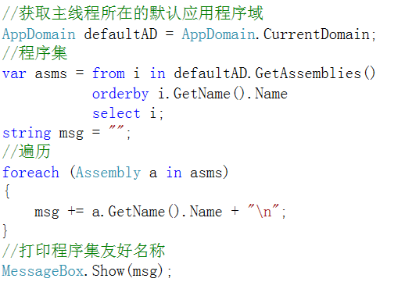

注意：如果以编译运行应用程序时，CRL会向默认应用程序域添加额外的用于调试查错的程序集。

* 加载程序集

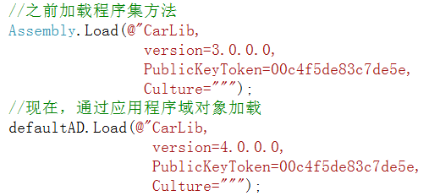

* 自定义加载程序集通知事件

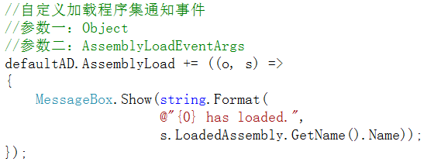

* 创建应用程序域

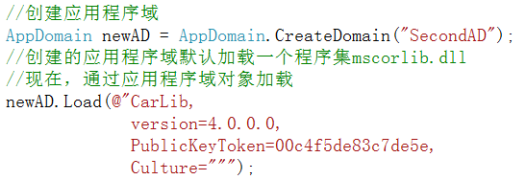

* 卸载非默认应用程序域

.NET不允许卸载一的程序集，也不允许卸载默认应用程序域，或者存在执行的线程的应用程序域，但可以卸载手工创建的应用程序域，同时，该域的所有程序集将被自动卸载。



* 自定义卸载应用程序域通知事件

